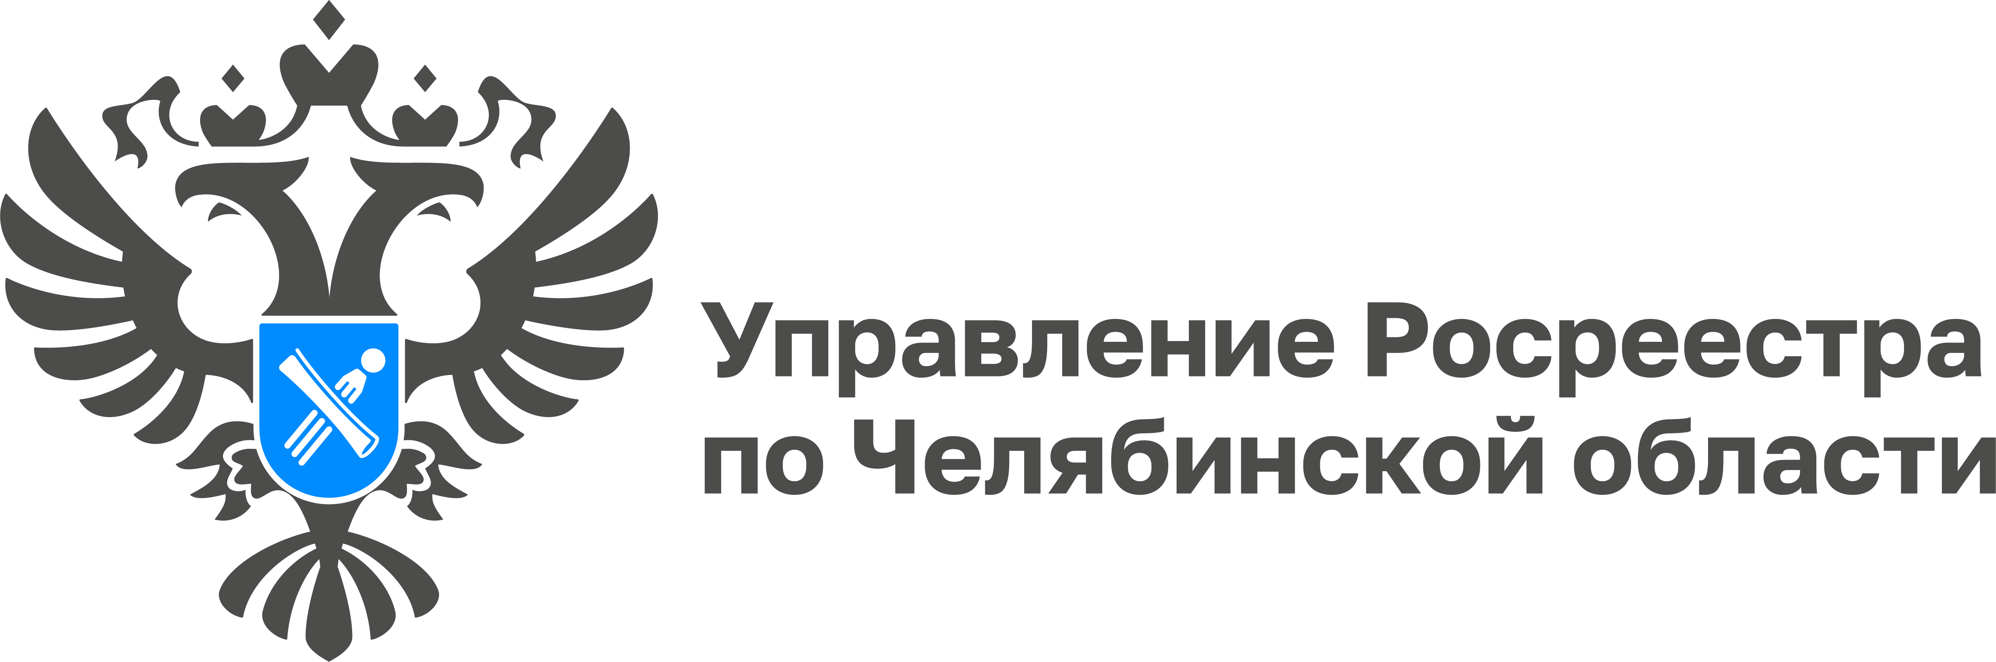

______________________________________________________________________________
11 августа 2023 года

На Южном Урале доступно 24 участка для организации туризма

В Челябинской области в рамках реализации проекта «Земля для туризма» ведется вовлечение земельных ресурсов в туристический оборот. Работа, направленная на создание условий по туристическому потенциалу региона, ведется в тесном взаимодействии Управления Росреестра, филиала ППК «Роскадастр», органов местного самоуправления и Министерства имущества.
К проекту Росреестра «Земля для туризма» менее чем за год присоединились 38 регионов России, в том числе и Челябинская область. На их территории к июлю 2023 г. выявлено 349 пригодных для туристических нужд участков площадью почти 4 тыс. га (3 799,8 га). Об этом рассказал руководитель Росреестра Олег Скуфинский.
Проект «Земля для туризма» один из сервисов Цифровой платформы «Национальная система пространственных данных», реализация которого позволяет наполнять Единый государственный реестр недвижимости достоверными, точными и полными сведениями. Вовлечение неиспользуемой земли в туристическую деятельность позволит повысить инвестиционную привлекательность и будет способствовать развитию отечественного туризма в целом.
Что касается Южного Урала
По состоянию на 1 августа 2023 года оперативный штаб, созданный при Управлении Росреестра по Челябинской области, выявил уже 24 участка для вовлечения в туристическую деятельность. Общая площадь земли составила более 1,197 тыс. кв.м. Для сравнения, месяц назад, 1 июля 2023 года, таких участков было 22, общей площадью 1,110 тыс. кв.м.
На выявленных участках инвесторы смогут создать объекты туристского притяжения и современной инфраструктуры. Все это станет очередным стимулом для экономического развития нашего региона и, как следствие, повышения качества жизни его жителей. Сейчас любой желающий может подобрать участок для своего бизнес-проекта на публичной кадастровой карте и непосредственно на ресурсе подать заявку в орган исполнительной власти, уполномоченный на его предоставление.
«Все участки, доступные для организации туристической деятельности, представлены в сервисе «Земля для туризма» Публичной кадастровой карты Росреестра (https://pkk.rosreestr.ru/). С помощью поисковой строки в левом верхнем углу сервиса следует перейти в категорию «Земля для туризма» и набрать номер региона «74:*». Это позволит отобразить все доступные участки в регионе. Из карточки объекта можно сразу же направить запрос в уполномоченный орган для оформления документов на участок», - комментирует заместитель руководителя Управления Росреестра по Челябинской области Ольга Силаева.

#РосреестрЧелябинск #ЗемляДляТуризма #ЮжныйУрал #Ольга Силаева #РазвитиеТуризма

Материал подготовлен пресс-службой
Росреестра и Роскадастра по Челябинской области

